|  |
| --- |
| **score** |
|  |

**Name:……………………………………………………………………….**

**Class :……………………………………………………………………….**

**-Mach the words with correct pictures:1**

Living room - Kitchen - bedroom - dinning room - yard

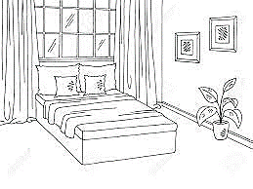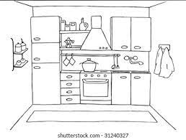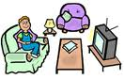

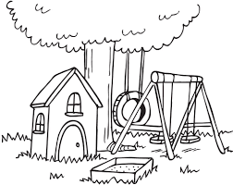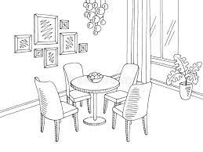

**ــــــــــــــــــــــــــــــــــــــــــــــــــــــــــــــــــــــــــــــــــــــــــــــــــــــــــــــــــــــــــــــــــــــــــــــــــــــــــــــــــــــــــــــــــــــــــــ**

**-Answer the following answer:2**

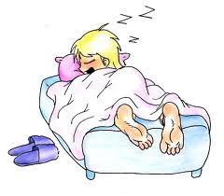

1. **Where is the boy ? He is in the**

**ــــــــــــــــــــــــــــــــــــــــــــــــــــــــــــــــــــــــــــــــــــــــــــــــــــــــــــــــــــــــــــــــــــــــــــــــــــــــــــــــــــــــــــــــــــــــــــ**

**Complete the answer with correct proposition in box :-3**

**Under - next to - on** on

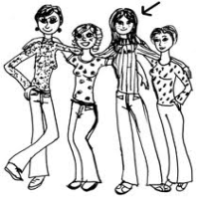

**[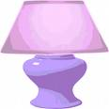](http://images.google.com.sa/imgres?imgurl=http://www.clker.com/cliparts/8/5/f/d/11954370524425350lamp_theresa_knott_tknot_01.svg.med.png&imgrefurl=http://www.clker.com/clipart-11380.html&usg=__71kSS4fAXmZ5QVuDA3-v4DQoO6M=&h=299&w=300&sz=22&hl=ar&start=31&tbnid=Ie6XV13TP9fVvM:&tbnh=116&tbnw=116&prev=/images?q=nightstand+clipart&gbv=2&ndsp=18&hl=ar&safe=active&sa=N&start=18)1- Amal is ………………………………. her friends .**

**2- The lamp is……………………………………TV.**

**[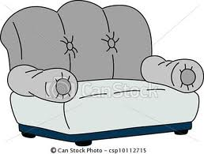](http://www.google.com.sa/imgres?q=sofa+clip+art&hl=ar&safe=active&biw=1117&bih=569&tbm=isch&tbnid=-kyNt_J7Nk2yzM:&imgrefurl=http://www.canstockphoto.com/sofa-10112715.html&docid=LbtkFUrpYHdiMM&imgurl=http://ec.comps.canstockphoto.com/can-stock-photo_csp10112715.jpg&w=400&h=302&ei=Rq2kULurC8TS0QWX94D4Dg&zoom=1&iact=hc&vpx=573&vpy=2&dur=1264&hovh=195&hovw=258&tx=133&ty=50&sig=116061158317993567631&page=4&tbnh=143&tbnw=189&start=55&ndsp=22&ved=1t:429,r:61,s:0,i:253)**

**[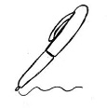](http://www.google.com.sa/imgres?q=pen+clipart&hl=ar&safe=active&biw=1117&bih=569&tbm=isch&tbnid=oOHg17rMDfv2AM:&imgrefurl=http://bestclipartblog.com/28-pen-clip-art.html/pen-clipart-9&docid=Z2U7aj2OVE80zM&imgurl=http://bestclipartblog.com/clipart-pics/pen-clipart-9.gif&w=300&h=300&ei=B6mkUKzKDsSA0AW694B4&zoom=1&iact=hc&vpx=152&vpy=140&dur=267&hovh=225&hovw=225&tx=117&ty=111&sig=116061158317993567631&page=2&tbnh=144&tbnw=158&start=18&ndsp=25&ved=1t:429,r:22,s:0,i:134)3- The pen is …………………………………………the sofa .**

**ـــــــــــــــــــــــــــــــــــــــــــــــــــــــــــــــــــــــــــــــــــــــــــــــــــــــــــــــــــــــــــــــــــــــــــــــــــــــــــــــــــــــــــــــــــــــــــــ**

**4-copy :**

**The mouse is next to fridge**

**………………………………………………………………………………….**

**Welcome to my house**

**…………………………………………………………………………………**